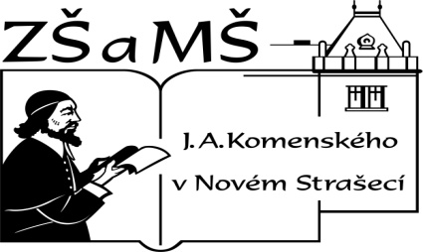
Základní škola a mateřská škola J. A. Komenského
v Novém Strašecí
Komenského nám. 209, 271 01 Nové Strašecí
tel. 311 240 401, 311 240 400, email: zsnovstra@email.cz

ČÍSLO PROJEKTU: 1.4 OP VK
NÁZEV: VY_22_INOVACE_07
AUTOR: Mgr. Dana Grillová
ŠKOLNÍ ROK: 2011-2012
ROČNÍK: 4

VZDĚLÁVACÍ OBLAST: Jazyk a jazyková komunikace
VZDĚLÁVACÍ OBOR: Cizí jazyk
TÉMATICKÝ OKRUH: Receptivní, produktivní a interaktivní řečové dovednosti
TÉMA: What colour are the flowers
ANOTACE: Žák si osvojí jazykové prostředky vztahující se k uvedenému tématu, rozumí myšlenkám čtenému textu a umí vyjádřit jeho obsah, rozšiřuje a zdokonaluje si gramatické, konverzační i písemné znalosti. Je schopen domýšlet a dopisovat text.
KLÍČOVÁ SLOVA: colour, this, these.



What colour are the flowers?
This morning the boys, girls and the teacher are in the school garden. This garden is next to the school on the right. It is a large garden. There are a lot of flowers there. Some are red, some are blue and some are yellow. The yellow flowers are very nice. The blue and red flowers are very nice, too. The boys and girls are very happy in the school garden. Here they can work and play. The boys play……………………., the girls can……………….. And what is their teacher doing?

- Přečti,doplň dle svého uvážení, přelož a nakresli.

- Tvoř věty i v množném čísle (věty domysli).
Vzor: Your cat is white. - Your cats are white.
Your cat is white
My garden large
The girl big
boy at school
school at home

- Obměň tento rozhovor.
A: What colour is this flower?
B: Red and blue.
A: And these flowers here?
B: They are red and blue.
( sweaters – red, white, jeans – blue, white, car – black, yellow, …)

- Doplň vynechaná slova.
Is Peter your ……………? Is …………… good …………… football?
What colour …… the teddy-bears?........are brown. ……… is your friend Jim? ……. is……school. …….isn’t …..home. The tree ….. old. ……. it old? Yes,…. is. No, it ……… I am in …. garden. …….are you?

References (použitá literatura)
Obrázek a text vytvořil autor.

